**Мастер-класс для родителей и детей на тему «Осенние картины»**

(с использованием нетрадиционной техники аппликации)

Цель: Вовлечение родителей в совместную деятельность с детьми.

Задачи:

-Формировать у родителей умения организовывать совместную творческую деятельность с детьми среднего дошкольного возраста через использование нетрадиционных техник аппликации.

-Развивать позитивное семейное общение, умение находить общие интересы и занятия

-Познакомить родителей с некоторыми нетрадиционными техниками

аппликации.

Материал:

цветной картон, краски, кисть, клей ПВА, простой карандаш, крупы: гречка, рис, пшено, горох.

Форма организации:

Мастер-класс.

***Вступительная беседа***:

Уважаемые родители!

Я очень рада видеть Вас у нас в гостях! Наша сегодняшняя встреча необычна. Это не собрание, не консультация, а мастер-класс, а это значит, что вы сможете проявить свою фантазию и творчество в аппликации.

Аппликация из крупы – интересное и увлекательное занятие. Заниматься этим делом можно не только в детском саду, но и дома всей семьёй.

Данный вид аппликации завораживает своей уникальностью и простотой выполнения, но самое главное, что занятия с подобным материалом полезны для детей – они развивают у малышей мелкую моторику рук, тактильные ощущения, воображение и фантазию.

Сегодня мы поговорим о том, как делается аппликация из крупы на тему осень. Это прекрасное время года, которое дарит нам яркие цвета, краски, плоды и мы этим воспользуемся.

***Основная часть***:

*Сделаем* красавицу ***тыкву***. Почему именно тыква? Потому, что она созревает осенью и очень полезна для здоровья.

Сейчас вы сами попробуете сделать аппликацию и увидите, насколько она интересна. Пройдите за столы - на столах есть всё необходимое для работы. У меня много творческих идей, хочу с вами поделиться.

Родители проходят за столы и садятся.

Процесс изготовления **тыквы** из крупы:

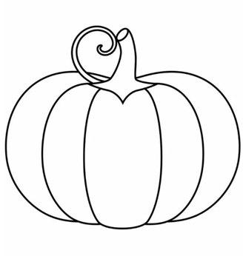1. На белом листе рисуем тыкву. Лучше всего брать лист поплотнее, чтобы он не деформировался в процессе работы. Можно распечатать рисунок и наклеить его на картон.

2. Готовим необходимую крупу: горох, гречку, рис.

Насыпаем ее по чуть-чуть в неглубокую посудину.

3. Сначала будем работать с зернами гречки. С помощью пинцета выкладываем их по контуру рисунка тыквы. Предварительно все линии обильно смазываем клеем.

4. Далее переходим к корешку. Его тоже сначала нужно смазать клеем и выложить по линиям гречневую крупу.

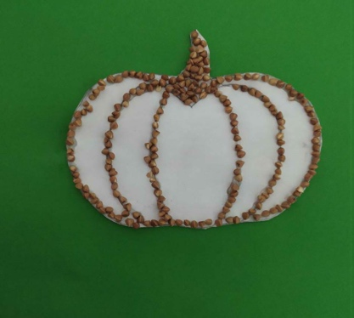5. Внутри корешок обклеиваем рисом или тоже зёрнами гречки.

6. А для середины тыквы используем горох.

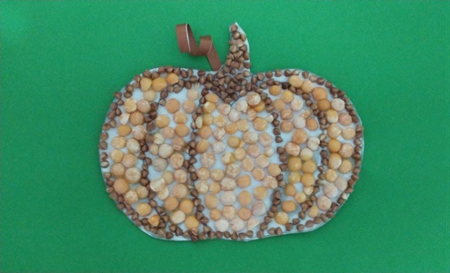7. Когда все элементы приклеены, нужно дать возможность аппликации высохнуть.

*Что нам осень подарила? Овощи, фрукты , ягоды и, конечно, грибы.*

Сейчас вы сами попробуете сделать аппликацию и увидите, насколько она интересна. Пройдите за столы, на которых есть всё необходимое для работы. У меня много творческих идей, хочу с вами поделиться.

Процесс изготовления картинки **гриба** из крупы:

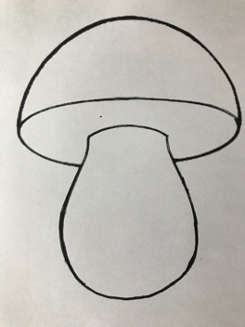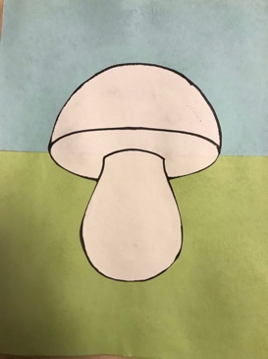1.Для изображения *гриба* можно взять половину листа голубого -это небо, вторую половину зелёного цвета-это луг. Наклеить эти две половинки на целый лист картона. Таким образом, основа готова. Гриб можно нарисовать на белом листе бумаги или распечатать и наклеить на основу.

2. Готовим необходимую крупу: просо, гречку, рис.Насыпаем ее по чуть-чуть в неглубокую посудину.

3. Сначала будем работать с зернами риса. Обильно смазываем клеем ножку гриба и заполняем ее рисовой крупой. Затем смахиваем лишнюю.

4. Потом наносится пшено, там, где пластинки у гриба (тоже смазанное клеем). Опять убирается лишняя крупа. 5. Последней делается сама шляпка гриба - посыпается гречневой крупой.

И снова смахивается лишняя. Каждый слой крупы накрывается тряпочкой и  прижимается ладошкой, чтобы приклеилась крепче.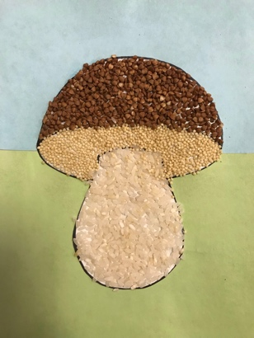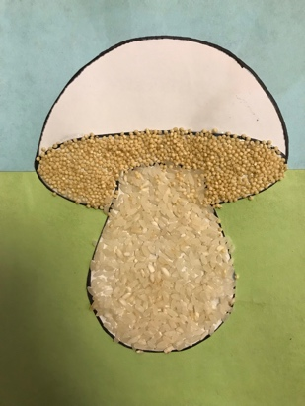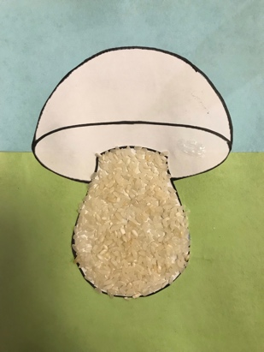

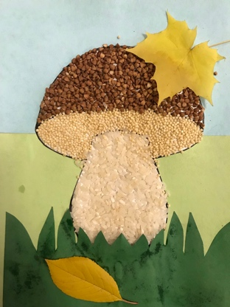Если необходимо, то на изображении можно сделать свои дополнения. Грибочку приклеить на шляпку листик, из зелёного картона – травку. Здесь можно применить своё воображение и фантазию.

***Итог мастер класса:***

Уважаемые родители! Наш мастер-класс подошел к концу. Я вижу замечательные работы в необычной технике. Вы можете показать их вашим родным, и я уверена – им понравится ваше творчество! Если оформить эти работы в рамку, можно ими украсить ваш домашний интерьер. Ребёнку будет очень приятно! Спасибо всем за внимание!

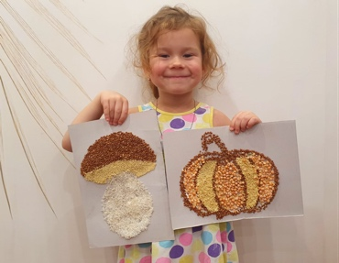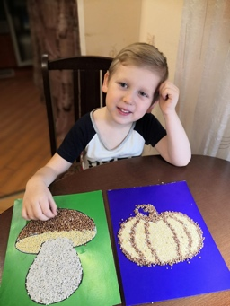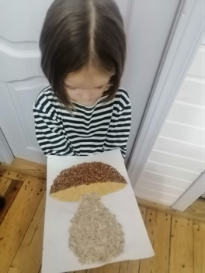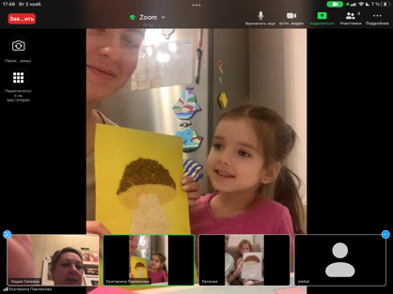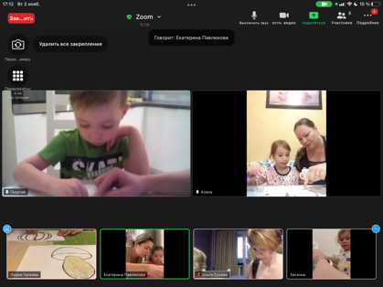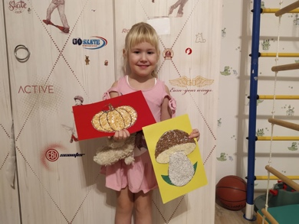Данный мастер-класс был проведён в ZOOM